Приложение 1
к приказу Министерства информации
Донецкой Народной Республики
от 12 апреля 2016г. № 24-о

ОПИСАНИЕ И ОБРАЗЕЦ
бланка свидетельства о регистрации
средства массовой информации

- Свидетельство о регистрации средства массовой информации оформляется на бланке, являющемся документом строгой отчетности и защищенной от подделок полиграфической продукцией.

- Бланк изготавливается на специальной бумаге с водяными знаками, с использованием защиты от подделки и несанкционированного тиражирования согласно критериям отнесения товаров к категории, защищенной от подделок полиграфической продукции.

- Для защиты от несанкционированного тиражирования и противодействия изменению (замене) информации, серия и номер покрыты полупрозрачной дифракционной пленкой (голографической фольгой) горячего теснения.

- Бланк имеет серию из 3 (трех) букв и номер из 6 (шести) цифр. Серия и номер нанесены типографическим способом, нумерация сквозная.

- Бланк размером 297 х 210 миллиметров изготовлен на бумаге со 100-процентным содержанием древесинной целлюлозы без оптического отбеливателя плотностью 80 - 100 грамм на квадратный метр, с нефиксированным водяным знаком.

- Бланк с обеих сторон напечатано способом офсетной печати с лицевой и с обратной стороны в четыре краски.

- С лицевой стороны бланка по периметру на расстоянии 6 миллиметров от края размещается рамка высотой 17 миллиметров. Рамка на лицевой стороне бланка выполнена с применением гильошировальных элементов. Внутри рамки в левом верхнем углу на лицевой стороне бланка размещается надпись «Серия _______», ниже по центру расположено изображение Герба Донецкой Народной Республики. Под Гербом на расстоянии 20 миллиметров по центру типографическим способом с использованием специальных шрифтов в пять строк выполнена надпись: 1-я строка – «МИНИСТЕРСТВО ИНФОРМАЦИИ»; 2-я строка – «ДОНЕЦКОЙ
Продолжение приложения 1
к приказу Министерства информации
Донецкой Народной Республики
от 12 апреля 2016г. № 24-о

НАРОДНОЙ РЕСПУБЛИКИ»; 3-я строка – «СВИДЕТЕЛЬСТВО»; 4-я строка – «о регистрации средства массовой информации»; 5-я строка – знак «№».
По внешнему периметру рамки напечатано микротекст в негативном изображении «Донецкая Народная Республика» буквами высотой 0,35 миллиметров, а по внутреннему - микротекст в позитивном изображении «СВИДЕТЕЛЬСТВО о регистрации средства массовой информации» буквами высотой 0,25 миллиметров. На площади, ограниченной внутренним периметром рамки, отпечатано сетку, которая создает фон бланка, а также контурное изображение Герба Донецкой Народной Республики. Контур Герба Донецкой Народной Республики приобретает синее свечение под влиянием ультрафиолетовых лучей. Внутри бланка на расстоянии 70 миллиметров от верхней стороны напечатано слово «СВИДЕТЕЛЬСТВО о регистрации средства массовой информации», приобретающие синее свечение под влиянием ультрафиолетовых лучей. В нижнем правом углу впрессована голограмма диаметром 23 миллиметра с изображением Государственного Герба Донецкой Народной Республики аббревиатуры «ДНР DPR».

- С обратной стороны бланка по периметру напечатано рамку высотой 7 миллиметров, которая выполнена гильошированной сеткой. На площади, ограниченной внутренним периметром рамки, отпечатано сетку. По внешнему периметру рамки напечатано микротекст в негативном изображении «Донецкая Народная Республика» буквами высотой 0,35 миллиметров, а по внутреннему - микротекст в позитивном изображении «СВИДЕТЕЛЬСТВО о регистрации средства массовой информации» буквами высотой 0,25 миллиметров.

Продолжение приложения 1
к приказу Министерства информации
Донецкой Народной Республики
от 12 апреля 2016г. № 24-о

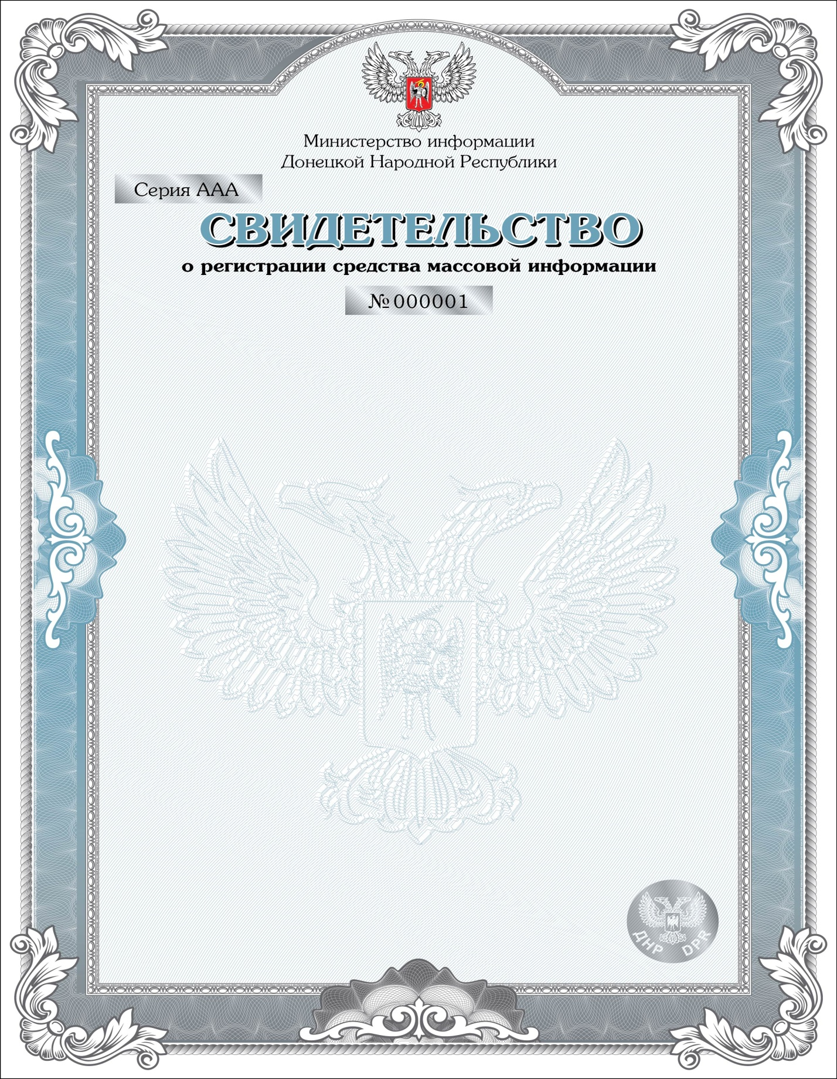

Продолжение приложения 1
к приказу Министерства информации
Донецкой Народной Республики
от 12 апреля 2016г. № 24-о

